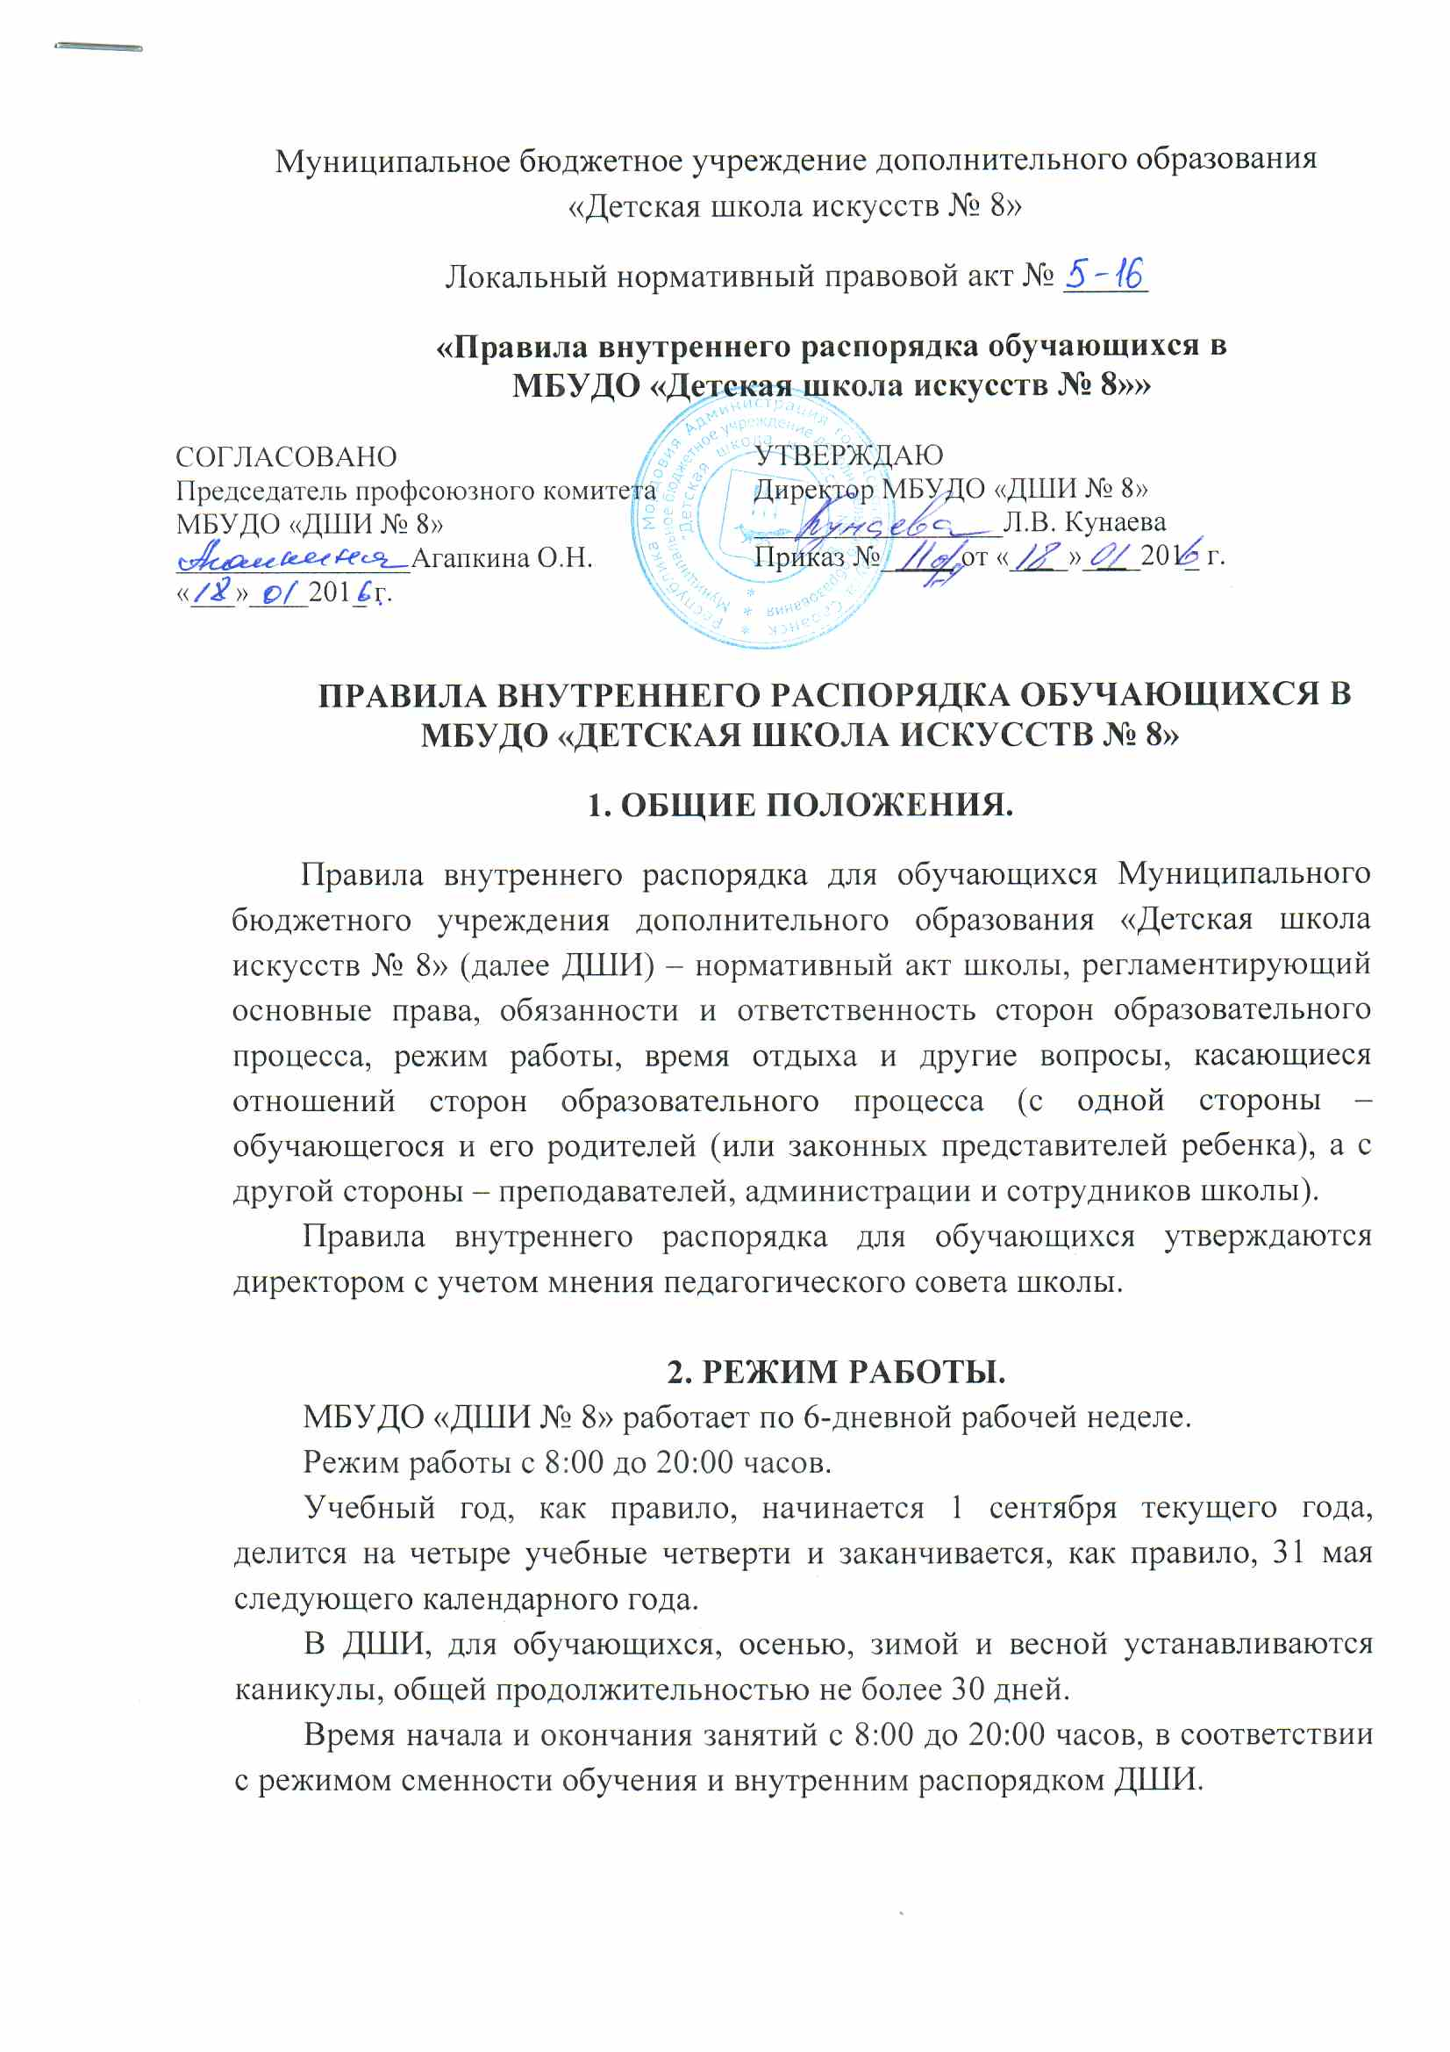
Единицей измерения учебного времени и основной формой организации учебного процесса в ДШИ является урок (групповой или индивидуальный). Продолжительность одного урока не может превышать 45 минут.
Праздничные дни являются выходными днями, по установленному законодательством порядку.
В каникулярное время, выходные и праздничные дни допускается проведение в ДШИ дополнительных репетиционных занятий с обучающимися, внеклассных мероприятий с детьми.
Занятия в ДШИ проводятся индивидуально и в группах исходя из требований учебного плана. Режим занятий устанавливается расписанием, которое составляет завуч и утверждает директор.
Продолжительность занятий и недельная нагрузка определяется программой и учебным планом, не противоречащим существующим санитарным нормам.

3. ОСНОВНЫЕ ПРАВА ОБУЧАЮЩЕГОСЯ.
Обучающиеся имеют право:
- на свободный выбор отделения, инструмента, специального предмета;
- на обучение в учебных группах в рамках образовательной деятельности учреждения, финансируемой из бюджета;
- на получение качественных платных дополнительных образовательных услуг в соответствии с настоящим Уставом;
- на безопасное условие во время образовательного процесса;
- на обучение по индивидуальным учебным планам;
- на уважение человеческого достоинства;
- на свободное посещение мероприятий ДШИ, не предусмотренных учебным планом;
- на участие в концертах, мероприятиях по направлениям ДШИ;
- на использование в установленном порядке музыкальных инструментов ДШИ, инвентаря и оборудования;
- на участие в управлении ДШИ через представительство на общем собрании коллектива, представителей обучающихся ДШИ и их родителей (законных представителей) и (или) Совете ДШИ;
- на получение свидетельства установленного образца по окончании обучения в ДШИ (при прохождении промежуточной и итоговой аттестации в полном объеме).

4. ОСНОВНЫЕ ОБЯЗАННОСТИ ОБУЧАЮЩЕГОСЯ.
Обучающийся в ДШИ обязан:
- иметь все необходимые принадлежности, предусмотренные для занятий на выбранном обучающимся отделении школы: художественном, музыкальном, (дневники, нотные тетради, краски, альбомы, карандаши, сменная обувь);
- приходить на занятие в строго назначенное время в соответствии с расписанием за 5 минут до урока;
- иметь опрятный внешний вид, сменную обувь;
- в ожидании занятия или во время перемены вести себя спокойно, не шуметь;
- быть вежливыми в обращении со старшими и с товарищами по учебе;
- посещать все занятия, предусмотренные учебными планами на каждом этапе обучения; неполная учебная нагрузка может предоставляться в исключительных случаях, по письменному заявлению родителей и предъявлению медицинской справки;
- бережно относиться к школьному имуществу, в том числе и инструментами, выданным для домашних занятий, возмещать ущерб в случае порчи и возвращать по первому требованию;
- аккуратно пользоваться выданной нотной и другой учебной литературой; в случае утраты, возмещать ущерб в соответствии с правилами пользования библиотекой;
- добросовестно относиться к учебе, помнить, что только систематические каждодневные занятия могут принести ощутимую пользу в овладении знаниями и специальными навыками в избранной специальности;
- не пропускать занятия без уважительной причины; пропуски по болезни должны обязательно подтверждаться медицинскими справками;
- очень серьезно и ответственно относиться ко всем, предусмотренным учебными планами, зачетам, академическим концертам и экзаменам, приходить на них без опозданий и в соответствующей форме одежды;
- при невозможности посетить урок по той или иной причине, заранее предупреждать педагога по специальности для изыскания другого времени для проведения пропущенного занятия; о предстоящих пропусках по болезни также предупреждать своего преподавателя;
- активно участвовать в концертной, просветительской, выставочной деятельности школы, высоко нести звание учащегося ДШИ и везде ему соответствовать.
Обучающимся запрещается:
- приносить, передавать, использовать в ДШИ оружие, взрывоопасные, пожароопасные и отравляющие вещества, спиртные напитки, табачные изделия, токсические и наркотические вещества и иные предметы, средства и вещества, способные причинить вред здоровью участникам образовательного процесса и (или) нарушать образовательный процесс;
- осуществлять любые действия, способные повлечь за собой травматизм, порчу или утрату личного имущества обучающихся и работников ДШИ.
Нарушение данных пунктов является грубым нарушением Устава ДШИ.

5. ПООЩРЕНИЯ И ДИСЦИПЛИНАРНЫЕ ВЗЫСКАНИЯ.
За успешное участие в конкурсах, концертах, фестивалях, других школьных, городских, областных и т. д. мероприятиях, обучающийся может быть награжден грамотами, дипломами, благодарственными письмами, а также подарками.
За систематическое нарушение дисциплины, правил внутреннего распорядка обучающихся, обучающийся может быть отчислен из ДШИ решением Педагогического совета и приказом директора.
Допускается исключение обучающихся по решению Педагогического совета за совершение противоправных действий, грубые и неоднократные нарушения учебной дисциплины во время занятий, в случаях неуважительного отношения к работникам ДШИ, выразившегося в оскорбительных действиях, унижающих честь и достоинство человека. Решение Педагогического Совета об исключении обучающегося выносится на основании объективного и непредвзятого рассмотрения фактов и документов, свидетельствующих о наличии оснований для исключения. Решение об исключении занимающегося принимается большинством голосов членов Педагогического Совета, присутствующих на заседании и оформляется протоколом. На основании протокола издается соответствующий приказ Директора МБУДО «ДШИ № 8».

